*Illusions perdues*

Honoré de Balzac, 1837-1843

« Voici un exemplaire du livre de Nathan que Dauriat vient 1  
de me donner, la seconde édition paraît demain ; relis cet   
ouvrage et broche un article qui le démolisse. […]  
— Mais que peut-on dire contre ce livre ? Il est beau, s’écria   
Lucien. 5  
— Ha ! Ça, mon cher, apprends ton métier, dit en riant   
Lousteau. Le livre, fût-il un chef d’œuvre, doit devenir sous   
ta plume une stupide niaiserie, une œuvre dangereuse et   
malsaine.  
— Mais comment ? 10  
— Tu changeras les beautés en défauts.  
— Je suis incapable d’un pareil tour de force.  
— Mon cher, un journaliste est un acrobate, il faut t’habituer   
aux inconvénients de l’état. Tiens, je suis bon enfant, moi !   
Voici la manière de procéder en semblable occurrence. 15  
Attention, mon petit ! Tu commenceras par trouver l’œuvre   
belle, et tu peux t’amuser à écrire alors ce que tu en penses.   
Le public se dira : ce critique est sans jalousie, il sera sans

doute impartial. Dès lors le public tiendra ta critique pour   
consciencieuse. Après avoir conquis l’estime de ton lecteur, 20  
tu regretteras d’avoir à blâmer le système dans lequel de   
semblables livres vont faire entrer la littérature française.   
[…] »

Lucien fut stupéfait en entendant parler Lousteau : à la   
parole du journaliste, il lui tombait des écailles des yeux… 25

• Honoré de Balzac (1799-1850)*, Illusions perdues*, 1837-1843 •

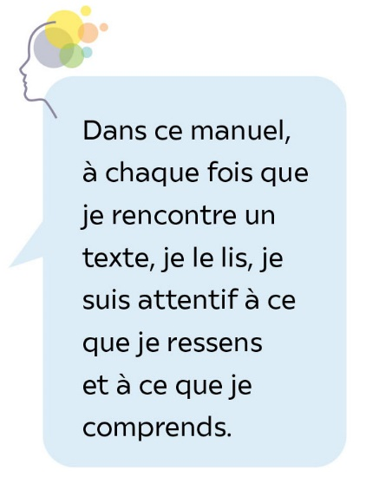

Lexique

**Acrobate :** dans le texte, personne habile à retourner les situations   
en sa faveur, mais peu exigeante sur le choix des moyens, et usant de manœuvres compliquées ou fantaisistes.

**Blâmer :** critiquer, condamner.

**Broche :** compose sans soin, rapidement.

**Consciencieux :** qui accomplit son travail avec application et honnêteté.

**Impartial :** juste, intègre, honnête.

**Il lui tombe des écailles des yeux :** se dit de quelqu’un ayant soudainement réalisé son erreur ou sa méprise.